
秘密★启用前
“超级全能生”2020高考全国卷24省1月联考甲卷
物理
注意事项：
1.本试题卷共14页，满分300分，考试时间150分钟。
2.答题前。考生务必将自己的姓名、准考证号等填写在答题卡的相应位置。
3.全部答案在答题卡上完成，答在本试题卷上无效。
4.回答选择题时，选出每小题答案后，用2B铅笔把答题卡上对应题目的答案标号涂黑。如需改动，用橡皮擦干净后，再选涂其他答案标号。
5.考试结束后，将本试题卷和答题卡一并交回。
二、选择题(本题共8小题，每小题6分，共48分。在每小题给出的四个选项中，第14～18题只有一个选项符合题目要求，第19～21题有多个选项符合题目要求。全部选对的得6分，选对但不全的得3分，有选错的得0分)
14.关于卢瑟福的α粒子散射实验和原子的核式结构模型，下列说法中不正确的是
A.绝大多数α粒子穿过金箔后，基本上仍沿原来的方向前进
B.只有少数α粒子发生大角度散射的原因是原子的全部正电荷和几乎全部质量集中在一个很小的核上
C.卢瑟福依据α粒子散射实验的现象提出了原子的“核式结构”理论
D.卢瑟福的“核式结构模型”很好地解释了氧原子光谱的实验
15.完全相同的两列高铁在直铁轨上相向行使，速度为350km/h，两列车迎面交错而过时，双方驾驶员看到对方列车从眼前划过的时间大约是2s，以下说法正确的是
A.由以上数据可以估算出每列车总长约为200m
B.由以上数据可以估算出每列车总长约为400m
C.坐于车尾的乘客看到对方列车从身边划过的时间大约是4s
D.坐于车尾的乘客看到对方列车从身边划过的时间大约是1s
16.我国自主研发的北斗卫星导航系统由35颗卫星组成，包括5颗地球静止同步轨道卫星和3颗倾斜同步轨道卫星，以及27颗相同高度的中轨道卫星。中轨道卫星轨道高度约为2.15×10⁴km，同步轨道卫星的高度约为3.60×10⁴km，己知地球半径为6.4×10³km，这些卫星都在圆轨道上运行。关于北斗导航卫星，则下列说法正确的是
A.中轨道卫星的动能一定小于静止同步轨道卫星的动能
B.静止同步轨道卫星绕地球运行的角速度比月球绕地球运行的角速度大
C.中轨道卫星的运行周期约为20h
D.中轨道卫星与静止同步轨道卫星的向心加速度之比为
17.2019年9月29日下午在第十三届女排世界杯中，中国女子排球队以十一战全胜的战绩卫冕世界杯冠军，如图所示为运动员朱婷在后排强攻。若运动员朱婷此时正在后排离球网3m处强攻，速度方向水平。设矩形排球场的长为2L，宽为L(实际L为9m)，若排球(排球可视为质点)离开手时正好在3m线(即线)中点P的正上方高h₁处，球网高H，对方运动员在近网处拦网，拦网高度为h₂，且有h₁>h₂ >H，不计空气阻力。为了使球能落到对方场地且不被对方运动员拦住，则球离开手的速度v的最大范围是(排球压线不算犯规)
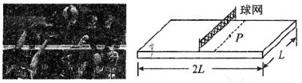
A.
B.
C.
D.
18.如图，质量为m、带电荷量为＋2q的金属块a，在绝缘光滑水平台面上以水平初速度v₀向右匀速运动，正碰完全相同的不带电的静止金属块b，碰后金属块b从高台上水平飞出，金属块a恰好无初速度下落(金属块a，b均可视为质点)。已知在足够高的光滑高台边缘右边空间中存在水平向左的匀强电场(电场区域足够大)。场强大小E＝，碰撞前后两金属块之间的库仑力不计，空气阻力不计。则
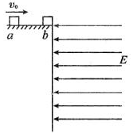
A.在水平台面上碰后金属块b带电荷量为＋2q
B.在水平台面上碰撞后金属块b的速度为
C.第一次碰撞后两金属块不可能发生第二次碰撞
D.碰撞后运动过程中金属块b距高台边缘的最大水平距离
19.科学实验证明，通电长直导线周围磁场的磁感应强度大小，式中常量k>0，I为电流强度，l为距导线的距离。如图所示，三根完全相同且通有恒定电流的长直导线a、b、c，其截面位于等边三角形的三个顶点，a、b、c通过的恒定电流大小分别为I_{a}、I_{b}、I_{c}，b、c位于光滑绝缘水平面上，三根导线均可保持静止状态，则
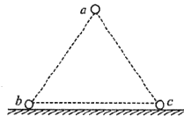
A.a、b通有同向的恒定电流
B.导线a受的合磁场力竖直向上
C.导线a、b所受的合磁场力大小相等、方向相反
D.导线a、b、c上通有的电流大小关系为I_{a}＝2I_{b}＝2I_{c}
20.质量为m的物块在t＝0时刻受沿固定斜面向上的恒力F₁作用，从足够长的倾角为θ的光滑斜面底端由静止向上滑行，在t₀时刻撤去恒力F₁加上反向恒力F₂(F₁、F₂大小未知)，物块的速度－时间(v－t)图象如图乙所示，2t₀时刻物块恰好返回到斜面底端，已知物体在t₀时刻的速度为v₀，重力加速度为g，则下列说法正确的是
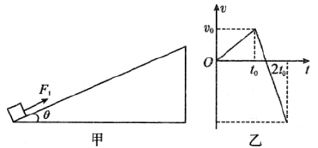
A.物块从t＝0时刻开始到返回斜面底端的过程中重力的冲量大小为2mgt₀sinθ
B.物块从t₀时刻到返回斜面底端的过程中动量的变化量大小为3mv₀
C.F₁的冲量大小为mgt₀sinθ＋mv₀
D.F₂的冲量大小为3mgt₀sinθ－3mv₀
21.如图所示的光滑导轨，由倾斜和水平两部分在MM'处平滑连接组成。导轨间距为L，水平部分处于竖直向上、磁感应强度为B的匀强磁场中，倾斜导轨连接阻值为R的电阻。现让质量为m、阻值为2R的金属棒a从距离水平面高度为h处静止释放。金属棒a到达磁场中OO'时，动能是该金属棒运动到MM'时动能的，最终静止在水平导轨上。金属棒a与导轨接触良好且导轨电阻不计，重力加速度g＝10m/s²。以下说法正确的是
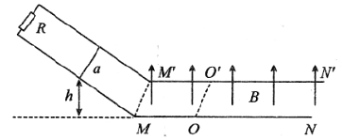
A.金属棒a运动到MM'时回路中的电流大小为
B.金属棒a运动到OO'时的加速度大小为
C.金属棒a从h处静止下滑到在水平导轨上静止过程中，电阻上产生的焦耳热为mgh
D.金属棒a若从h处静止释放，在它运动的整个过程中，安培力的冲量大小是，方向向左
三、非选择题(包括必考题和选考题两部分，共174分。第22～32题为必考题，每个试题考生都必须作答。第33～38题为选考题，考生根据要求作答)
(一)必考题(本题共11题，共129分)
22.(6分)如图所示，梁老师在课堂做“验证力的平行四边形定则”实验时，橡皮条的一端固定在黑板上方的A点，另一端被两个弹簧测力计拉到O点。
(1)下列原因可能会导致实验结果不准确的是 。
A.弹簧测力计在实验前没有调零
B.弹簧测力计必须保持与木板平行，读数时视线要正对弹簧侧力计刻度
C.弹簧测力计自身的重力对拉力大小有影响
D.拉橡皮条的细绳套粗一些且短一些，实验效果较好
(2)为了提高实验的准确性，减少误差，请提出合理的解决办法(一条即可) 。
(3)两弹簧测力计的读数分别为F₁和F₂，两细绳的方向分别与橡皮条延长线的夹角为α₁和α₂，如图所示，以下说法正确的是
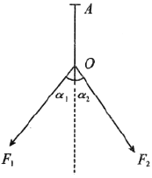
A.为了验证力的平行四边形定则，只需作力的图示来表示分力与合力
B.实验中用平行四边形定则求得的合力F一定与OA在一条直线上
C.若保持O点的位置和夹角α₁不变，夹角α₂可变，若F₁增大，则F₂可能减小
D.两弹簧测力计间的夹角α₁和α₂之和必须取90°
23.(9分)课外兴趣小组在一次拆装晶体管收音机的过程中，发现一只发光二极管，同学们决定测绘这只二极管的伏安特性曲线。
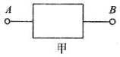
(1)由于不能准确知道二极管的正负极，同学们用多用电表的欧姆挡对其进行侧量，当红表笔接A端、黑表笔同时接B端时，指针几乎不偏转，则可以判断二极管的正极是 端。
(2)选用下列器材设计电路并测绘该二极管的伏安特性曲线，要求准确测出二极管两端的电压和电流。有以下器材可供选择：
A.二极管R_{x}
B.电源电压E＝4V(内电阻可以忽略)
C.电流表A₁(量程0～50mA，内阻为r₁＝0.5Ω)
D.电流表A₂(量程0～0.5A，内阻为r₂＝1Ω)
E.电压表V(量程0～15V，内阻约2500Ω)
F.滑动变服器R₁(最大阻值20Ω)
C.滑动变阻器R₂(最大阻值1000Ω)
H.定值电阻R₃＝7Ω
I.开关、导线若干
实验过程中滑动变限器应选 (填“F”或“G”)，在虚线框中画出电路图(填写好仪器符号)。
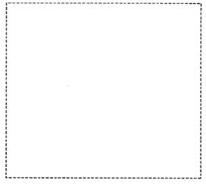
(3)假设接入电路中电表的读数：电流表A₁读数为I₁，电流表A₂读数为I₂，则二极管两瑞电压的表达式为 (用题中所给的字母表示)。
(4)同学们用实验方法测得二极管两端的电压U和通过它的电流I的一系列数据，并作出I－U曲线如图乙所示。
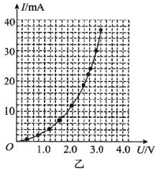
(5)若二极管的最佳工作电压为2.5V，现用5.0V的稳压电源(不计内限)供电，则需要在电路中串联一个电限R才能使其处于最佳工作状态，请根据所画出的二极管的伏安特性曲线进行分析，申联的电阻R的阻值为 Ω(结果保留三位有效数字)。
24.(12分)如图所示，水平传送带与固定斜面平滑连接，质量为m＝1kg的小物体放在斜面上，斜面与水平方向的夹角为θ＝37°，若小物体受到一大小为F＝20N的沿斜面向上的拉力作用，可以使小物体从斜面底端A由静止向上加速滑动。当小物体到达斜面顶端B时，撤去拉力F且水平传送带立即从静止开始以加速度a₀＝1m/s²沿逆时针方向做匀加速运动，当小物体的速度减为零时刚好滑到水平传送带的右端C处。小物体与斜面及水平传送带间的动摩擦因数均为µ＝0.5，最大静摩擦力等于滑动摩擦力，AB间距离L＝5m，导槽D可使小物体速度转为水平且无能量损失，g＝10m/s²。已知sin37°＝0.6，cos37°＝0.8，求：
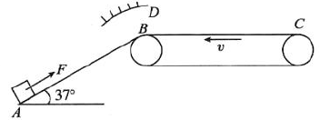
(1)小物体运动到B点的速度；
(2)小物体从A点运动到C点的时间；
(3)小物体从B点运动到C点的过程中，小物体与传送带间由于摩擦而产生的热量Q。
25.(20分)如图所示的坐标系内，直角三角形OPA区域内有一方向垂直于纸面向外的匀强磁场。在x轴上方，三角形磁场区域右侧存在一个与三角形OP边平行的匀强电场，电场强度为E，方向斜向下并与x轴的夹角为30°，已知OP边的长度为L，有一不计重力、质量为m、电荷量为q的带正电的粒子从静止开始经加速电场加速后，以v₀的速度从A点垂直于y轴射入磁场；一段时间后，该粒子在OP边上某点以垂直于OP边方向射入电场，最终速度方向垂直于x轴射出电场。求：
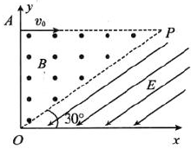
(1)加速电压及匀强磁场的磁感应强度大小；
(2)带电粒子到达x轴时的动能与带电粒子刚进入磁场时动能的比值；
(3)带电粒子从射入磁场到运动至x轴的时间。
(二)选考题(共45分。请考生从2道物理题、2道化学题、2道生物题中每科任选一题作答。如果多做，则每科按所做的第一题计分}
33.[物理－选修3－3](15分)
(1)(5分)物质的气态、液态和固态在一定条件下可以相互转变。在相互转变的过程中会发生能量交换。晶体在熔化过程中吸收的热量全部用来破坏空间点阵，分子势能 (填“增加”“减少”或“保持不变”)，分子平均动能 (填“增加”“减少”或“保持不变”)。所以，晶体有固定的熔点。非晶体没有空间点阵，吸收的热量主要转化为 (填“分子动能”或“分子势能”)，不断 (填“吸热”或“放热”)，温度 (填“上升”“下降”或“保持不变”)。
(2)(10分)如图所示，竖直放置、上端开口的绝热气缸底部固定一电热丝(图中未画出)，面积为S的绝热活塞位于气缸内(质量不计)，下端封闭一定质量的某种理想气体，绝热活塞上放置一质量为M的重物并保持平衡，此时气缸内理想气体的温度为T₀，活塞距气缸底部的高度为h，现用电热丝缓慢给气缸内的理想气体加热，活塞上升了，封闭理想气体吸收的热量为Q。已知大气压强为p₀，重力加速度为g。求：
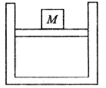
(i)活塞上升了时，理想气体的温度是多少：
(ii)理想气体内能的变化量。
34.[物理－选修3－4](15分)
(1)(5分)如图所示分别是a光、b光各自通过同一单缝衍射仪器形成的图样(灰黑色部分表示亮纹，保持缝到屏距离不变)，则下列说法正确的是 。(填正确答案标号。选对1个得2分，选对2个得4分，选对3个得5分。每选错1个扣3分，最低得分为0分)
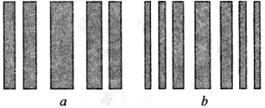
A.在真空中，单色光a的波长大于单色光b的波长
B.在真空中，a光的传播速度小于b光的传播速度
C.双缝干涉实验时a光产生的条纹间距比b光的大
D.a光和b光由玻璃棱镜进入空气后频率都变大
E.光由同一介质射入空气，发生全反射时，a光的临界角比b光大
(2)(10分)小王在实验室做单摆实验时得到如图甲所示的单摆振动情形，O是它的平衡位置，B、C是摆球所能到达的左右最远位置，此时的摆动角度为θ，小王通过实验测得当地重力加速度为g＝10m/s²，并且根据实验情况绘制了单摆的振动图象如图乙所示，设图中单摆向右摆动为正方向。求：
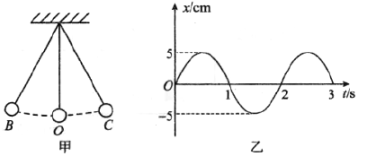
(i)单摆的振幅、摆长约为多少；
(ii)估算单摆振动时最大速度v。(可能用到的公式1－cosθ＝2sin²)(计算结果均保留三位有效数字)

